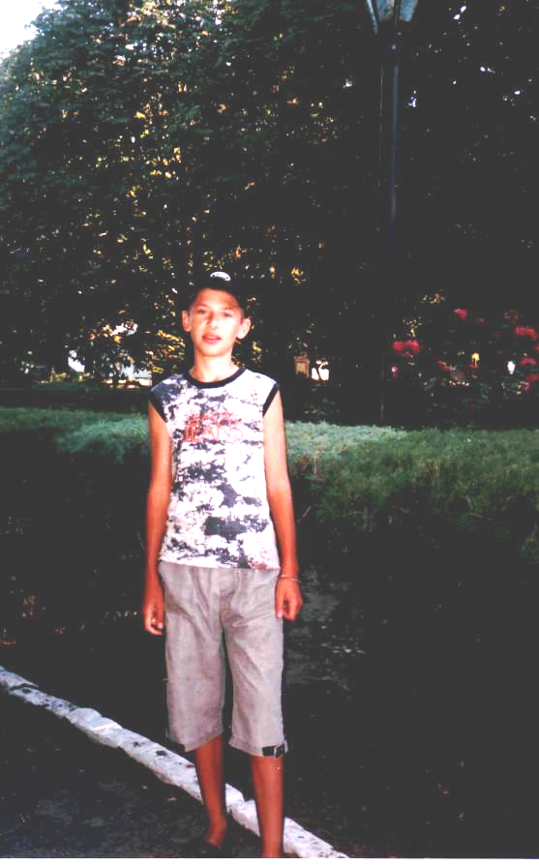
Р Я З А Н О В
К И Р И Л Л
ШКОЛА № 9, КЛАСС 8

Детская библиотека много внимания уделяет развитию творческих способностей у детей. Совсем недавно мы познакомились с мальчиком, чьи работы оказали на нас сильное впечатление. Здесь есть и любимые сказочные герои, и прекрасные цветы для мамы. Оказывается, с 8-ми лет Кирилл увлекается лепкой из пластилина. Сначала его работы всегда находили место на школьных выставках, где он не раз получал грамоты и ценные подарки за призовые места. Сегодня выставка его поделок стоит у нас в библиотеке, и мы надеемся что она не оставит равнодушной всех ее читателей, а станет маленькой ступенью на пути к большому искусству.

